Übungsaufgaben zum Erfassen und Übertragen

Geben Sie bei den folgenden Aufgaben an, wie Sie die Angaben in der Ressource in den entsprechenden Elementen übertragen bzw. erfassen.

 | Informationsquelle | Lösung
 | 
 | 
 | 
 | 
 | 
 | 
 | 
 | 
 | 
 | 
 | 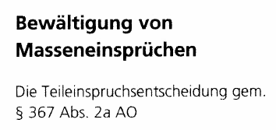
 | 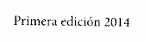
 | SERIE BLEUE, VOL. XII
 | 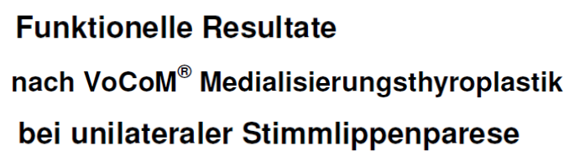
 | Verantwortlichkeitsangabe
 | 
Sommer MMIX
Bezeichnung des ersten Teils einer Folge

 | 

